ZPG Wirtschaft

Der Arbeitsmarkt – zwischen ökonomischen Anforderungen
und gesellschaftlichen Wertmaßstäben

Doppelstunde: Schöne neue Arbeitswelt – Droht eine Polarisierung der Gesellschaft? (AM4)

- inhaltsbezogene Kompetenzen
3.1.4 Arbeitsmärkte
Die Schülerinnen und Schüler können
- den individuellen und gesellschaftlichen Stellenwert der Arbeit bewerten,
(5) Erklärungsansätze für Arbeitslosigkeit (Mismatch-, konjunkturelle und strukturelle Arbeitslosigkeit) erläutern,
- staatliche Rahmenbedingungen (Tarifautonomie, Arbeitsrecht und Transferleistungen) und Ausgestaltungen auf dem deutschen Arbeitsmarkt darstellen (zum Beispiel Zeitarbeit, Niedriglohnsektor, Mindestlöhne).

B) prozessbezogene Kompetenzen
2.1 Analysekompetenz
Die Schülerinnen und Schüler können
2. ökonomische Phänomene und Probleme erkennen und selbstständig Fragen zu Ursachen, Verlauf und Ergebnissen ökonomischer Prozesse entwickeln (I).

2.2 Urteilskompetenz
Die Schülerinnen und Schüler können
- ökonomisches Handeln unter Sach- und Wertaspekten kriterienorientiert (zum Beispiel Effektivität, Effizienz, Gerechtigkeit, Nachhaltigkeit, Solidarität) beurteilen beziehungsweise bewerten (I),
- die Interessenkonstellationen zwischen ökonomisch Handelnden beurteilen (II).

- Leitperspektive: Berufliche Orientierung

Stundenverlauf
Unterrichts-phase | Inhalte | Sozialform | Material
Einstieg | Karikatur: Jobwunder | L-S-G | M 1 (Karikatur)
Erarbeitung 1 | Strukturwandel der Arbeitswelt | GA (vier Gruppen) | M 2 (Definition „Strukturwandel“)  M 3 (Aufgaben für die Gruppenarbeit)  M 3a („Geht uns die Arbeit aus?“)  M 3b („Weiterbildung 4.0)  M 3c („Automobilindustrie im Wandel“)  M 3d („Mehr Wohlstand oder mehr Ungleichheit?“)
Ergebnissicherung |  | Podiumsdiskussion
Erarbeitung 2 | Strukturwandel der Arbeitswelt als politische Herausforderung | PA | M 4 („Anywheres vs. Somewheres?“)
Ergebnissicherung |  | L-S-G
Hausaufgabe | Rechercheauftrag zur Homepage https://job-futuromat.iab.de/  - Auswahl eines Berufs  - Überprüfung der Automatisierbarkeit (Wie lässt sich das Prozentergebnis beeinflussen?) | EA

Materialien

M 1: Karikatur von Scharwel („Ein Hoch auf das Jobwunder Deutschland!“)
(Quelle: http://schwarwel-karikatur.com/2016/06/24/arbeitsoziales/)

M 2: Strukturpolitik
(Quelle: Oec. Grundlagen der Ökonomie, hg. v. Hans Kaminski, Braunschweig 2012, S. 324)

M 3: Aufgaben für die Gruppenarbeit (vier Gruppen)
- Arbeiten Sie die zentralen Aussagen des Artikels (M 3a-d) heraus.
- Überprüfen Sie mithilfe von M 2, um welche Art von Strukturwandel es sich bei den beschriebenen Veränderungen handelt.
- Bereiten Sie sich innerhalb Ihrer Gruppe auf eine Podiumsdiskussion vor zum Thema: „Schöne neue Arbeitswelt – Droht eine Polarisierung der Gesellschaft?“

M 3a
5  10  15  20  25  30  35  40 | Geht uns die Arbeit aus?  In welche Richtung der Strukturwandel die Erwerbstätigkeit in Zukunft beeinflusst, ist derzeit Gegenstand einer zum Teil auch kontroversen wissenschaftlichen Diskussion. Die Einschätzungen hierzu bewegen sich zwischen den Fragen „Geht uns allen die Arbeit aus?“ und „Werden gegenwärtig relevante Tätigkeiten lediglich durch andere Aufgabenprofile der Erwerbstätigen abgelöst?“.  Eine viel beachtete Studie von Frey/Osborne 2013 an der Universität Oxford über die Zukunft der Arbeit kommt für die Vereinigten Staaten zu dem Schluss, dass in den kommenden Jahrzehnten fast jeder zweite Beruf durch Rationalisierung infrage gestellt werden wird. Nach Frey/Osborne arbeiteten zum Zeitpunkt der Analyse 47% der Beschäftigten in den Vereinigten Staaten in Berufen mit einer hohen zukünftigen Automatisierungswahrscheinlichkeit. Im inhaltlichen Fokus der Studie stand die Substitution von Berufen mit einem hohen Anteil von Routinetätigkeiten durch Algorithmen. Unter Einbezug von Expertenwissen wurden Automatisierungswahrscheinlichkeiten festgelegt und Schlussfolgerungen im Hinblick darauf gezogen, welche Berufe mit hoher Automatisierungswahrscheinlichkeit in Zukunft nicht mehr am Arbeitsmarkt nachgefragt sein könnten. Jedoch wurde dieser Ansatz auch kritisiert, da er nicht zwischen verschiedenen Tätigkeiten innerhalb von Berufen differenziert und gesamtwirtschaftliche Wechselwirkungen im Wirtschaftskreislauf außer Acht lässt.  Das Zentrum für Europäische Wirtschaftsforschung (ZEW) in Mannheim führte im Jahr 2015 eine Studie analog zur Methode von Frey/Osborne anhand der Klassifikation der Berufe 2010 der Bundesagentur für Arbeit in einer entsprechenden Modellrechnung durch. Dabei wurde zunächst ermittelt, dass in Deutschland 42% der Beschäftigten in Deutschland in Berufen arbeiten, für die eine hohe Automatisierungswahrscheinlichkeit besteht. In einem weiteren Schritt wurde die pauschal berufsbezogene Perspektive von Frey/Osborne um eine Differenzierung nach fachlichen Tätigkeiten erweitert. Dabei wurde davon ausgegangen, dass sich komplexe und interaktive Tätigkeiten mit geringen Automatisierungswahrscheinlichkeiten in den meisten Berufen finden. Mit diesem veränderten Ansatz gelangte das ZEW zu der Einschätzung, dass die Automatisierungswahrscheinlichkeit von Arbeitsplätzen in Deutschland bei 12% und in den Vereinigten Staaten bei 9% liegt. Damit scheint das Ausmaß möglicher Arbeitsmarkteffekte durch die digitale Transformation auf Grundlage der tätigkeitsbasierten Betrachtung wesentlich geringer auszufallen im Vergleich zur rein berufsbasierten Einschätzung von Frey/Osborne.  Um zu Einschätzungen über die künftigen Arbeitsmarkteffekte von Digitalisierung zu gelangen, müssen jedoch auch umfassendere ökonomische Zusammenhänge betrachtet werden. So hängt die Vorteilhaftigkeit der Substitution von menschlicher Arbeit durch Maschinen auch von der Entwicklung der relativen Preise für Arbeit (Löhne) und Investitionsgüter ab. Technik produzierende Sektoren könnten zudem eine erhöhte Arbeitsnachfrage aufweisen und mögliche Nachfragesteigerungen durch rationalisierungsinduzierte Preissenkungen könnten sogar einen Beschäftigungsaufbau bewirken. Nicht zuletzt müssen auch Annahmen über berufliche Weiterbildung und Umorientierung der Erwerbstätigen mitberücksichtigt werden.  © Statistisches Bundesamt (Destatis), 2020  (Quelle: https://www.destatis.de/DE/Methoden/WISTA-Wirtschaft-und-Statistik/2018/03/arbeitsmarkt-wandel-032018.pdf?__blob=publicationFile&v=5, Juni 2018)

M 3b
5  10  15  20  25  30  35  40 | Weiterbildung 4.0  Die stürmischen Veränderungen, die mit der digitalen Transformation verbunden sind, führen bei vielen Menschen zu Abstiegsängsten und Verunsicherungen. Zukunftsängste sind ein mentaler Resonanzboden für Rechtspopulismus und bergen sozialen und politischen Sprengstoff. Deshalb dürfen die Betroffenen diesen Umbrüchen nicht schutzlos ausgeliefert werden. Sie müssen sich darauf verlassen können, dass die Gesellschaft sie durch ein solidarisch organisiertes Weiterbildungssystem darin unterstützt, mit den technischen und sozialen Veränderungen Schritt halten und sich die notwendigen Qualifikationen und Kompetenzen aneignen zu können. Eine systematische und kontinuierliche Weiterbildung könnte zur entscheidenden Voraussetzung für die erfolgreiche Bewältigung des digitalen Wandels werden, und zwar sowohl für den Einzelnen im Hinblick auf den Erhalt und die Weiterentwicklung der eigenen Beschäftigungsfähigkeit als auch für die Wirtschaft zur Deckung ihres Fachkräftebedarfs und schließlich für den Erhalt der Wettbewerbsfähigkeit Deutschlands. Sie darf daher nicht den Arbeitnehmerinnen und Arbeitnehmern als quasi private Investition in den Erhalt der eigenen Erwerbschancen übertragen werden. Auch betriebliche Weiterbildung, die sich im Regelfall auf Anpassungsfortbildungen an betriebliche Entwicklungen beschränkt, reicht nicht aus, um dieser Herausforderung gerecht zu werden. Weiterbildung wird in ihrer Relevanz künftig der Erstausbildung nicht nachstehen. Während es in der Erstausbildung jedoch bereits klare Regelungen und Verantwortlichkeiten gibt, ist die Weiterbildung derzeit noch durch eine historisch gewachsene Strukturlosigkeit gekennzeichnet. Wenn die Weiterbildungsbeteiligung signifikant gesteigert und lebenslanges Lernen zum selbstverständlichen Bestandteil jeder Berufsbiografie werden soll, muss die fragmentierte Weiterbildungslandschaft zu einer gleichberechtigten vierten Säule des Bildungssystems ausgebaut werden. […]  Doch damit Interessierte diese Angebote auch tatsächlich nutzen können, muss der Lebensunterhalt während der Qualifizierung gesichert sein. Dies wollen wir durch die Einführung einer Arbeitsversicherung erreichen, die neben den unmittelbaren Kosten der Weiterbildung auch Mittel für Lohnersatzleistungen bereitstellen würde. Damit sollen die Hürden für den Beginn einer individuellen beruflichen Weiterbildung gesenkt und zusätzliche Zugänge eröffnet werden. Um der gesamtgesellschaftlichen Verantwortung für Weiterbildung gerecht zu werden, soll die Arbeitsversicherung zur Hälfte paritätisch von Arbeitgeber/innen und Arbeitnehmer/innen durch Sozialversicherungsbeiträge und zur anderen Hälfte durch einen Steuerzuschuss in derselben Höhe gespeist werden. Ebenso wichtig ist eine unabhängige, qualitativ hochwertige und wohnortnahe Weiterbildungsberatung.  Da Weiterbildung Teil der öffentlichen Verantwortung werden soll, muss der öffentliche Bildungsauftrag erweitert werden. Er darf nicht mehr mit der Ausbildung und damit mit dem Jugendalter bzw. jungen Erwachsenenalter enden, denn künftig wird der Berufs- oder Studienabschluss kein Endpunkt, sondern Ausgangspunkt für den weiteren individuellen Bildungsweg sein.  CC BY-NC-ND 4.0;  Public License: https://creativecommons.org/licenses/by-nc-nd/4.0/legalcode.de  (Quelle: https://www.boell.de/sites/default/files/boell.brief_tg8_weiterbildung_4.0.pdf?dimension1=division_bw, Februar 2019)

M 3c
5  10  15  20  25  30  35 | Automobilindustrie im Wandel  Die Automobilindustrie steht derzeit vor dem größten Umbruch ihrer Geschichte. Drei Megatrends fordern sie heraus und werden sie verändern: Die fortschreitende Globalisierung, die zunehmende Digitalisierung und die Notwendigkeit zur Dekarbonisierung. Für Deutschland ist das von besonderer Bedeutung. Denn die Automobilindustrie ist eine Schlüsselindustrie seiner Volkswirtschaft. Sie beschäftigt fast 840000 Menschen. Mindestens ebenso viele Arbeitsplätze im Land sind indirekt von ihr abhängig. […]  Als eine Konsequenz der Globalisierung ist z.B. deren Einfluss auf die Automobilproduktion in Europa zu bedenken. Dort führt die Marktsättigung zu einer Stagnation der Fertigungsmengen, während europäische Hersteller von steigenden Produktionszahlen in wachsenden Märkten wie Indien oder China kaum profitieren, weil die Produktion dort zunehmend vor Ort erfolgt. Hinzu kommen der Druck auf deutsche Standorte durch den Wettbewerb mit Niedriglohnländern sowie zunehmende protektionistische Tendenzen.  Die Digitalisierung wird sowohl die Produktion als auch die Produkte der Automobilindustrie grundlegend verändern. In der Produktion hat sie eine vierte industrielle Revolution ausgelöst – bekannt unter dem Stichwort »Industrie 4.0«. Diese Revolution wird die Produktion flexibilisieren, an die individuellen Bedürfnisse von Kunden und Geschäftspartnern anpassen und um hochwertige Dienstleistungen ergänzen können. »Arbeit 4.0« wird flexibler und dezentraler ablaufen als heute. Sie wird neue Qualifikationen erfordern, was nicht zum Abbau von Arbeitsstellen führen muss. Insgesamt wird »Produktion 4.0« die Innovationszyklen beschleunigen und Produktivitätsfortschritte garantieren. Die Digitalisierung der Fahrzeuge andererseits wird schon in absehbarer Zeit automatisiertes und autonomes Fahren ermöglichen. Verbunden mit der intelligenten Verknüpfung von Fahrzeugen mit den Infrastrukturen des Straßenverkehrs und der Energieversorgung werden sich daraus völlig neue Formen der Mobilität entwickeln. Das eröffnet der Automobilindustrie neue Perspektiven der Wertschöpfung.  Besonders akut ist aber die Notwendigkeit zur Dekarbonisierung. Sie leitet sich in erster Linie aus dem Klimaschutzabkommen ab, das die internationale Staatengemeinschaft im Dezember 2015 in Paris beschlossen hat. Es zielt auf die rasche und verbindliche Reduktion von Treibhausgas-Emissionen ab. Die Automobilindustrie ist davon deshalb betroffen, weil der Straßenverkehr im Jahr 2017 gemäß Statistik der IEA rund 18 Prozent der weltweiten CO2 -Emissionen verursacht. In Europa ist der Transportsektor der zweitgrößte Verursacher von Treibhausgas-Emissionen. Die Europäische Union (EU) schreibt aus diesem Grund schon heute Grenzwerte der CO2 -Emissionen vor, die die Hersteller im Durchschnitt ihrer gesamten Flotte für jedes Fahrzeug einzuhalten haben. Diese Grenzwerte sollen nach 2020 weiter verschärft werden.  (Quelle: https://www.iao.fraunhofer.de/lang-de/images/iao-news/elab20.pdf, 2019)

M 3d
Mehr Wohlstand oder mehr Ungleichheit?
Von Marie Rövekamp
(Quelle: Tagesspiegel, 14.02.2019; https://www.tagesspiegel.de/wirtschaft/sozialstaat-der-zukunft-mehr-wohlstand-oder-mehr-ungleichheit/23986380.html)

M 4: Die Erwerbsgesellschaft von morgen – wer profitiert, wer verliert?
5  10  15  20 | Politische Folgen des Strukturwandels  Von Philip Manow  Der in Bremen lehrende Politikwissenschaftler Manow befasst sich in seinem Artikel kritisch mit einem Begriffspaar, das auf den britischen Journalisten David Goodhart zurückgeht und u. a. im Kontext des Brexit entstanden ist.  Die politische Auseinandersetzung ist offenbar zunehmend in „Ritualen gegenseitiger Verächtlichmachung“ erstarrt. „Wir sind das Volk!“, rufen die einen. „‚Ihr seid das Pack!‘, antwortet das Establishment“. So erscheint am Befund zunächst wenig zweifelhaft, dass sich heute so intensiv wie schon lange nicht mehr in den westlichen Gesellschaften politische Gruppenidentitäten unversöhnlich gegenüberstehen, dass es einen neuen Kulturkampf gibt – etwa zwischen Stadt und Land, […] in Großbritannien zwischen den „Anywheres“ der Londoner City und den „Somewheres“ im Rest des Landes, die mit dem Brexit-Votum vom Juni 2016 ihren Wunsch nach Zurückerlangung nationaler Kontrolle unmissverständlich zum Ausdruck gebracht haben.  Seit einiger Zeit wird in der Literatur eine neue gesellschaftliche Spaltungslinie diagnostiziert […]: Demzufolge steht auf der einen Seite eine Gruppe, deren Identität weiterhin eher lokal, regional oder national definiert ist und die sich gegen Globalisierung, Migration und eine zunehmende Verlagerung politischer Entscheidungen auf suprastaatliche Ebene oder gegen deren Delegation an völkerrechtliche Verträge und internationale Handelsabkommen wehrt [Somewheres]. Auf der anderen Seite steht eine hypermobile Gruppe von Profiteuren der Globalisierung, die sich überall gleichermaßen zu Hause fühlen. Letztere verkörpert ein Milieu, das sich im hellen Glanz seiner Toleranz und Weltoffenheit sonnt, während es ihm mithilfe der zahlreichen „Bezahlschranken“ des Alltags beim Wohnen, Arbeiten und Essen gelingt, sich faktisch nur in einem sozial und kulturell hochgradig homogenen Umfeld zu bewegen, sodass die Schattenseiten der Globalisierung und jegliche multikulturelle Irritation ganz verlässlich außen vor bleiben [Anywheres].  "CC BY-NC-ND 3.0 DE "  (Quelle: https://www.bpb.de/apuz/286510/politischer-populismus-als-ausdruck-von-identitaetspolitik-ueber-einen-oekonomischen-ursachenkomplex, 22.02.2019)

Aufgabe
- Erläutern Sie aus der Perspektive unterschiedlicher Akteure, wie sich Strukturwandel auf die Arbeitswelt auswirkt.
- Erörtern Sie, inwiefern der Strukturwandel der Arbeitswelt politische Konflikte verschärft.

Alternative/ergänzende Materialien
M 5
Der Pessimismus ist ein Meister aus Deutschland
Von Daniel Dettling
(Quelle: https://www.nzz.ch/meinung/kommentare/fuer-einen-wettbewerb-der-leitkulturen-der-pessimismus-ist-ein-meister-aus-deutschland-ld.1301888, 22.06.2017)

M 6: Acht Szenarien für Deutschland im Jahr 2030
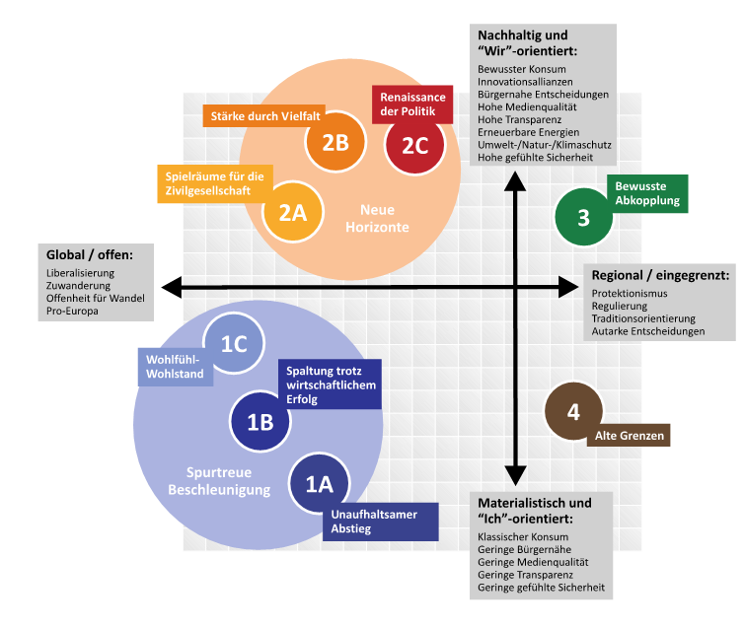
CC-BY-NC-ND 3.0 DE
(Quelle: https://www.zukunftderarbeit.de/wp-content/uploads/sites/5/2018/07/Grafik-Der-Teufel-steckt-im-Detail.png)

M 7
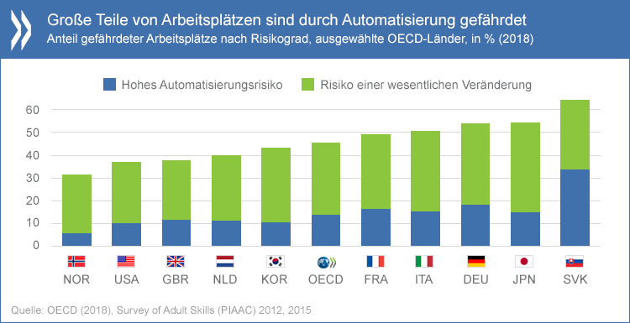
(Quelle: OECD, 2018, https://www.oecd.org/berlin/themen/zukunft-der-arbeit/)

M 8
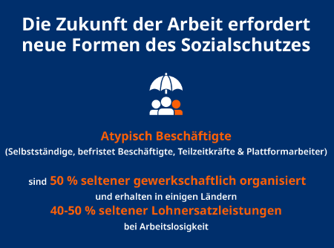
(Quelle: OECD, 2018, https://www.oecd.org/berlin/themen/zukunft-der-arbeit/)

M 9: Strukturstudie BW^{e} mobil 2019
https://www.e-mobilbw.de/files/e-mobil/content/DE/Publikationen/PDF/PDF_2019/Strukturstudie-Summary.pdf

Literatur
Jessica Bruder, Nomaden der Arbeit. Überleben in den USA im 21. Jahrhundert, München 2019.

